商品经营异常智能诊断 Agent
01–09D 脚本、数据集与评测数据构建全解
你已经“跑完了数据阶段”，这份文档回答：每个脚本在干什么、为什么要这些数据、评测数据到底是怎么一步一步做出来的。

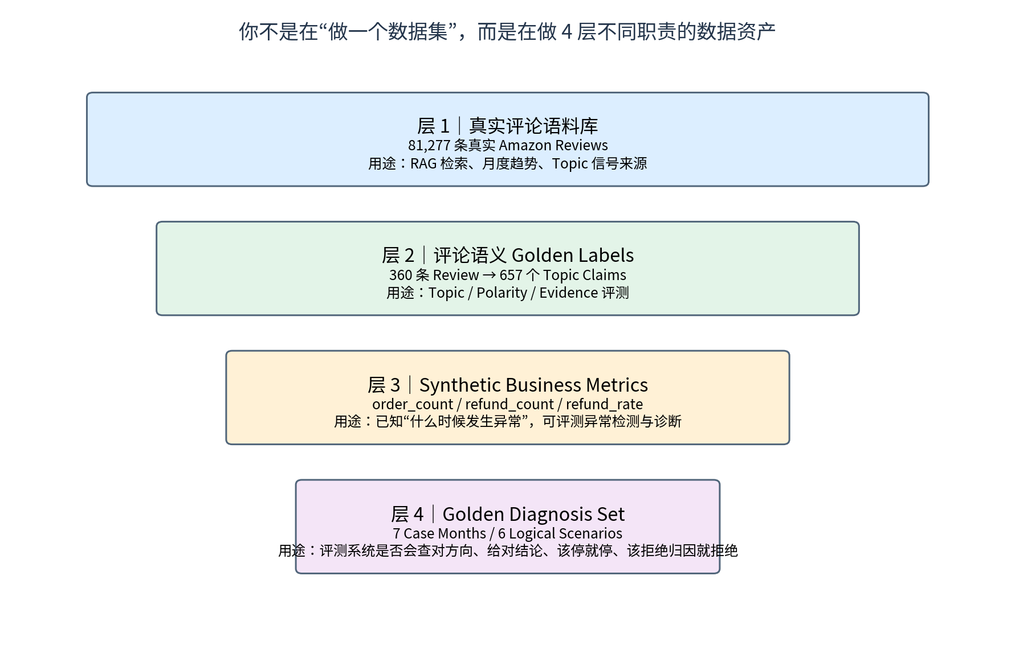
版本 V1.0｜对应 Stage 3 数据与评测设计完成状态

先读这一页：你到底做了什么？
一句话：你不是单纯“下载了一个 Amazon 评论数据集”，而是把一堆真实评论，逐步加工成了一个可以验证“系统到底诊断得对不对”的评测体系。
最重要的理解
真实 Amazon 评论负责提供“现实世界的文本和时间变化”；360 条人工语义复核样本负责提供“评论理解对不对”的答案；Synthetic 经营指标负责提供“什么时候发生经营异常”的已知答案；Golden Diagnosis Set 负责规定“系统面对这些异常时应该怎么调查、能下什么结论、什么时候必须拒绝归因”。

你现在拥有的数据 | 规模 | 主要用途 | 千万不要误解成
真实 Review Dataset | 81,277 条 | RAG 语料、月度趋势、检索库、真实文本证据 | 不是全部人工标注数据
Golden Review Labels | 360 Review / 657 Claims | 评测 Topic、Polarity、Evidence 是否识别正确 | 不是全量用户评论分布
Synthetic Business Metrics | 5,952 日记录 / 200 月记录 | 构造已知订单/退款异常，评测异常检测和诊断 | 不是 Amazon 真实销量和退款
Golden Diagnosis Set | 7 Case Months / 6 逻辑场景 | 评测端到端诊断、Agent 调查、Stop/Abstain | 不是现实世界因果真相

记忆公式：
真实评论语料 + 评论语义 Ground Truth + Synthetic 经营异常 = 可评测的智能诊断系统

目录
- 1. 先把几个概念讲明白：Dataset、Label、Ground Truth、Golden Case 分别是什么
- 2. 01–09D 的总流水线：从 2,081 万条评论到 7 个 Golden Diagnosis Case
- 3. 01–05：为什么先筛商品、抽评论、找时间窗口、看 Topic
- 4. 06–07B：360 条标注集和 657 个 Topic Claim 是怎么来的
- 5. 08：为什么真实评论之外还要造 order_count / refund_rate
- 6. 09 / 09C / 09D：Golden Diagnosis Case 是怎么冻结出来的
- 7. 一个完整例子：Yootech 2020-06 如何从原始评论变成可评测 Case
- 8. No-Explanation 例子：为什么 2019-12 被推翻，2019-06 最终入选
- 9. 这些数据以后在 Stage 4–7 到底怎么用
- 10. 面试时怎么讲这段数据工作，以及哪些话不能说
- 附录 A：01–09D 脚本速查表
- 附录 B：最终数据资产与文件关系

1. 先把几个概念讲明白

1.1 “数据集”不是只有一种
你这次最容易混淆的地方，是把所有 CSV / Parquet 都叫“数据集”。实际上它们职责完全不同。

1.2 Raw / Corpus：真实语料库
81,277 条评论主要是“真实世界材料”。后面系统搜索评论、统计某月评论变化、把评论向量化进 Qdrant，都依赖它。它很大，但绝大多数没有人工 Topic 标签。

1.3 Label：给评论加上机器可验证的语义答案
例如一条评论说 “Charges fast but gets very hot”，不能简单标成“正面”或“负面”。你的标注单位最终变成：
Topic Claim 1 = charging_speed / positive / "Charges fast"
Topic Claim 2 = overheating / negative / "gets very hot"

这就是为什么最后 360 条 Review 会得到 657 个 Topic Claim：一条 Review 可以包含多个独立语义。

1.4 Ground Truth / Golden：评测时拿来当“标准答案”的数据
如果以后你的 Topic Tagger 预测 “overheating / negative”，你需要知道它到底猜对没有。Golden Label 就是标准答案。没有 Golden，所谓“准确率 90%”没有计算基础。
透明表述
这里的 Golden Review Labels 是项目内部冻结的评测标签：LLM-assisted semantic labeling + 人工/用户确认与仲裁后冻结。面试时不要说成“专业标注团队双人盲标”或“专家 Ground Truth”，因为我们没有做那套流程。

1.5 Synthetic：为什么“合成数据”不是造假
Amazon Reviews 公开数据给了评论和评分，但没有你需要的真实订单数、退款率。为了评测“经营异常检测”和“诊断逻辑”，你必须知道某月到底有没有异常。因此我们生成了可重复的 synthetic order_count / refund_rate，并明确 source=synthetic。
它的价值在于：异常是我们自己注入的，所以“哪一天、哪个月、订单跌多少、退款率涨多少”是已知答案；系统能不能检测出来，就可以客观计算。

1.6 Golden Diagnosis Case：不是一条评论，而是一道完整考试题
例如“订单下降 + 退款恶化 + 评论负向 Topic 同时恶化”，这不是单个分类问题，而是一道诊断题。Golden Diagnosis Case 规定系统应该：先识别经营异常 → 决定要不要查评论 → 查哪些信号 → 找到什么证据 → 最终能说到什么程度 → 什么时候停。

2. 01–09D 的总流水线
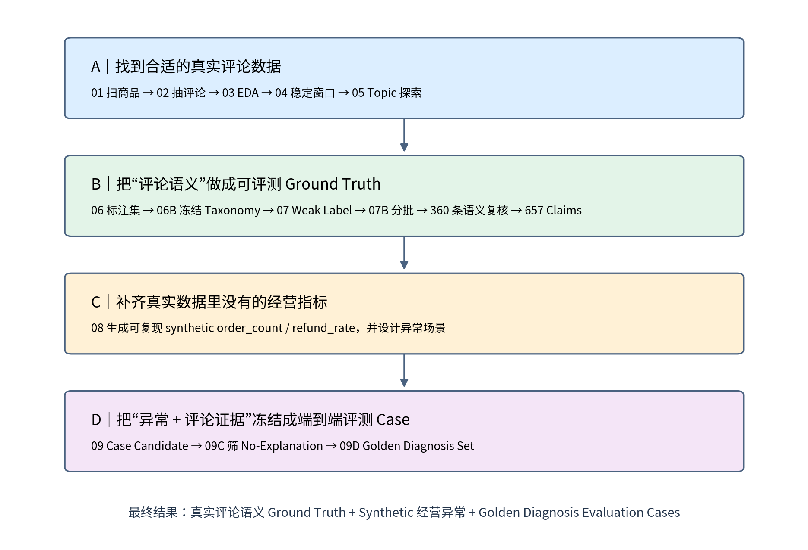
可以把 01–09D 看成四个问题：
- 我们到底研究哪些商品、哪些评论？ → 01–05
- 机器怎样才算“理解评论正确”？ → 06–07B + 语义复核
- 没有真实订单/退款数据，怎么测“经营异常”？ → 08
- 整个诊断系统怎样才算“答对一道题”？ → 09 / 09C / 09D
为什么不能直接从 01 跳到 Agent？
因为 Agent 可以生成一段“看起来很像分析”的话，但没有标准答案就无法判断它到底在胡说、过度归因，还是正确地找到了证据。Stage 3 的本质是先把“考试题 + 标准答案”准备好，再去写解题系统。

3. 01–05：把海量真实评论变成可研究的数据

01_scan_candidates.py
问题 | 说明
脚本目的 | 先从 2,000 多万条评论里找“值得研究的商品”
输入 | Amazon Reviews 2023 的 Cell_Phones_and_Accessories 类别，约 20,812,945 条 Review。
它实际做了什么 | 流式扫描全部评论，按 parent_asin 聚合评论量、评分、负向星级等基础特征，得到候选商品列表。这个阶段没有把 2,000 万条全部存到本地。
主要产出 | 扫描 20,812,945 Review、1,288,441 个 parent_asin，筛出 8,334 个初步候选；最后选出 5 个代表商品。
为什么必须做 | 后面不可能对 128 万个商品都做诊断系统。01 的任务就是缩小研究对象。它相当于“选题”。
你要记住的坑 | 01 当时的评分偏重 1–3 星和负面数量，所以后续没有把它当成最终科学采样规则，只把它当候选筛选器。

02_extract_selected_reviews.py
问题 | 说明
脚本目的 | 把 5 个目标商品的真实评论抽出来，形成项目自己的 Review Dataset V1
输入 | 01 选出的 5 个 parent_asin + Amazon 原始流式数据。
它实际做了什么 | 再次扫描原始语料，只保留目标商品；清洗空文本、重复数据、异常时间；给每条评论生成稳定 review_id。
主要产出 | 最终 81,277 条真实评论；保存 CSV / Parquet；5 个商品分别约 4,960～28,966 条。
为什么必须做 | 这是后面所有真实 Review 分析、RAG 检索和月度变化的“母体语料”。
你要记住的坑 | 早期字段 sku 实际装的是 parent_asin，只是方便使用；项目正式语义应统一叫 product_id。

03_review_eda.py
问题 | 说明
脚本目的 | 先看数据“长什么样”，不要一上来就做 Agent
输入 | 81,277 条 Review Dataset V1。
它实际做了什么 | 按商品、月份统计 review_count、avg_rating，以及基于星级的 positive / neutral / negative 比例；做趋势图和初步 MoM 变化。
主要产出 | 商品汇总、月度指标、候选变化窗口、趋势图。
为什么必须做 | EDA 用来回答：哪些商品月份有明显变化？数据量够不够？有没有异常小样本导致假波动？
你要记住的坑 | 此处 positive/negative 是“星级代理”，不是最终语义 Polarity。1–2 星负、3 星中、4–5 星正，只用于探索。

04_find_stable_windows.py
问题 | 说明
脚本目的 | 用更稳健的 3 个月 Baseline 找“真正值得研究的时间窗口”
输入 | 03 的月度指标。
它实际做了什么 | 用前 3 个连续月份作为 baseline，对当前月评分、正负比例做比较，并加最低评论量和稳定性条件，避免“上月只有几条评论”导致 MoM 爆炸。
主要产出 | stable window / positive_shift / negative_shift 等窗口；例如 Yootech 2020-06、AILKIN 2022-07/08、Ailun 2022-11/12。
为什么必须做 | 后面要构造诊断 Case，必须先有“哪几个月评论信号真的发生过变化”的真实时间窗口。
你要记住的坑 | Review volume 变化不能当成订单变化。公开评论数量 ≠ 销量。

05_topic_exploration.py
问题 | 说明
脚本目的 | 回答“评论到底在讨论什么问题”，为 Taxonomy 找依据
输入 | 04 选出的关键时间窗口 + 对应真实评论文本。
它实际做了什么 | 查看变化最大的词/短语、代表性 Review、手工抽样；比较正向窗口和负向窗口里具体语义。
主要产出 | selected_windows、window_summary、term_shifts、representative_reviews、manual_review_samples。
为什么必须做 | 如果不先读真实评论就拍脑袋设计 Topic Taxonomy，很容易做出和真实数据不匹配的标签体系。
你要记住的坑 | 05 最重要的发现是：Topic ≠ Polarity。例如“充电性能”可以是快、慢、充不上；而且星级 ≠ 语义 Polarity。

01–05 的一句话总结
前 5 个脚本还没有在“训练 Agent”。它们只是把 2,081 万条原始评论逐步缩小成：5 个商品 → 81,277 条干净语料 → 几个有代表性的真实时间窗口 → 一套来自真实评论的 Topic 设计依据。

4. 06–07B：把评论语义变成可评测的标准答案

4.1 06_build_taxonomy_and_annotation_set.py
这一步不是“从 81,277 条里随机抽 360 条”，而是为了评测而做的分层抽样。最终只保留 3 个核心商品：Yootech 140、AILKIN 110、Ailun 110；其中重点窗口 210 条、背景样本 150 条。
字段 | 作用
focus_window | 来自我们特别关心的正向/负向变化月份，保证评测集中覆盖关键问题
background | 来自普通月份，防止数据集只剩异常评论
rating bucket | 为了让 1–5 星都有覆盖，不让样本全是五星或全是一星
annotation_id / review_id | 保证后续标注、批次、证据可以稳定关联回原评论

06 同时产出 Taxonomy V1 草案和标注模板。这个时候的标签体系还没有冻结，因为需要看真实样本是否覆盖得住。

4.2 06B_finalize_taxonomy.py
06B 的任务是把“讨论中的标签体系”冻结成能执行的 V1.0 标注规范，并把单标签模板升级成 Long Format / 多标签思路。
最终设计 | 含义
8 个 Primary Topics | function_performance、reliability_durability、compatibility_fit、safety_risk、usability_installation、convenience_value、product_quality、other_unknown
33 个 Secondary Topics | 例如 charging_speed、stopped_working、overheating、case_compatibility 等更具体问题
Topic Claim | 真正的标注单位 = Topic + Polarity + Evidence Span
4 个 Slot / Review | 一个 Review 最多记录 4 个主要 Claim，360 Review → 1,440 个可填写 Slot

为什么 Evidence Span 很重要？
因为以后模型说“存在过热问题”，我们不仅要看 Topic 对不对，还要检查它有没有对应原文证据。“Evidence Span”让检索评测、Evidence Precision、Unsupported Claim Rate 都有基础。

4.3 07_prelabel_reviews.py：Weak Label 只是提示，不是答案
07 用正则规则给 360 条评论做候选标签，目的不是自动生成 Ground Truth，而是帮助人工审阅更快定位可能的 Topic。结果：189/360 至少命中一个规则，171 条完全没命中，共得到 246 个候选 Topic Claim。
然后我们发现了一堆典型错误，这恰恰证明“规则标签不能直接当 Golden”：
- 否定冲突：not fast charging 同时命中 negative 和 positive fast charging。
- 品类错配：screen protector 的 “works great” 被通用规则标成 charging_success。
- broken 语义太宽：有些是“功能坏了”，不一定是实体 cracking。
- No-candidate 不代表 No-topic：规则没命中，但人工一看就知道是 positioning、status indicator、abnormal noise 等。
- 历史/对比/广告话术会误导：评论中提到“上一个品牌坏了”不能算当前商品 bad case。
Weak Label 的正确定位
Weak Label = 审核提示 / triage。Golden Label = 经过语义判断和仲裁后冻结的标准答案。二者千万不能混用。

4.4 07B_build_review_batches.py：只是把 360 条排成审阅队列
07B 根据风险优先级分批：先看规则冲突、品类错配、多候选，再看无候选和单候选。最终 8 个 Batch，每批 50 条左右。
优先级 | 数量 | 为什么先/后审
P0-A conflict | 9 | 最容易发现规则逻辑错误
P0-B category mismatch | 6 | 容易把商品类型搞错
P0-C multi_candidate | 37 | 多标签最容易冲突
P0-D no_candidate | 171 | 验证规则漏召回
P1 single_candidate | 137 | 相对简单，最后处理

非常关键：07B 之后还有一个“非脚本步骤”——360 条语义复核。
我们分 8 个 Batch 对真实文本逐条判断 Topic、Polarity、Evidence，累计完成 360/360 Review。期间把需要仲裁的边界问题集中起来，最后升级 Taxonomy V1.1，并冻结 657 个 Topic Claim。
最终 Golden Review 资产 | 结果
Review 数量 | 360
Topic Claim 数量 | 657
高置信 Review | 313
中等置信 Review | 47
待仲裁 | 0
Evidence Span 校验错误 | 0
Taxonomy | V1.1 Frozen
Golden Label Version | golden_review_labels-v1.0

平均每条 Review 大约有 1.83 个 Claim（657 ÷ 360），这正说明“一个评论 ≠ 一个标签”。

5. 为什么既要 81,277 条，又要 360 条？
问题 | 81,277 条全量 Review | 360 条 Golden Review
有没有人工语义标签 | 大多数没有 | 有
能不能代表真实时间序列 | 可以，用来算月度真实评论信号 | 不可以，360 是为了评测而分层抽样
能不能做 RAG / 向量库 | 可以，是主语料 | 可以作为重点测试样本，但不是主语料
能不能算 Topic 分类准确率 | 不能，因为没标准答案 | 可以
能不能直接拿 Topic 比例代表全量用户 | 后续需要模型给全量打标签后才可以 | 不能，抽样方式不是总体随机样本

最容易犯的错误
不要拿 360 条 Golden Review 直接计算“某月 30% 用户抱怨充电慢”。这 360 条是为了覆盖重点窗口和难例而抽的，不是用于估计真实总体占比。以后全量 Topic Trend 应该在评测合格的 Tagger 上跑完整 81k，再进行统计。

6. 08_build_business_metrics.py：为什么还要造经营数据？
到 07B 为止，我们只知道“评论发生了什么”。但项目叫“商品经营异常智能诊断”，系统入口应该是经营指标异常，例如订单突然下降、退款率突然升高。问题是：Amazon Reviews 公开数据没有真实订单和退款。
所以 08 的设计是：保留评论为真实数据，同时自己生成可复现的经营指标，并把 source 明确标成 synthetic。

6.1 08 生成了什么
指标 | 生成逻辑 | 为什么这样做
order_count | 基础日订单 × 长期趋势 × 年度季节性 × 星期系数 × 场景倍率，再用 Poisson 采样 | 让数据不像死板直线，同时异常可控、可复现
refund_count | 基于 order_count 和 refund probability 用 Binomial 采样 | 保证 refund_count 不会大于 order_count
refund_rate | refund_count / order_count | 后续异常检测和诊断使用

08 最终得到：5,952 条 Daily Metric、17,856 条 Long Metric、200 条 Monthly Metric，以及 7 个注入月份。所有质量校验都通过。

6.2 为什么场景故意和真实评论月份对齐
因为我们要构造“可解释 / 不可解释 / 部分解释 / 正向恢复”等评测题。比如 Yootech 2020-06 的真实评论明显变差，于是 08 在同一个月注入 synthetic 订单下滑和退款恶化。这样 E2E 评测时，系统应该能发现：经营指标异常与评论负向信号同时存在。
这不是因果数据
时间对齐只是 Evaluation Case Design。正确表述是“评论变化可以作为支持证据”；不能说“评论导致订单下降”或“这个 Amazon 商品真实退款率上涨”。

Scenario | 经营侧设计 | 评论侧预期
Explainable Negative | 订单↓ + 退款↑ | 应找到真实负向评论支持
Mixed Conflict | 订单↑ + 退款↑ | 评论只能解释退款/质量风险，不能解释订单增长
Positive Recovery | 订单↑ + 退款↓ | 系统要会找正向证据，不应只盯负面
Negative Reversal | 前月正向后当前转负 | 系统需要比较相邻月份并发现反转
No Review Explanation | 经营异常明显，但评论语义稳定 | 系统应明确拒绝强行评论归因

7. 09 / 09C / 09D：把数据变成“完整诊断考试题”

7.1 09_build_diagnosis_case_candidates.py
09 把三套东西连起来：Synthetic Business Metric、真实 Review 月度信号、Golden Review Evidence。然后为每个场景生成 Diagnosis Case Candidate。
Case 里有什么 | 举例
Business Baseline | 当前月 vs 前 3 月日均订单、退款率
Review Baseline | 当前月 vs 前 3 月 avg_rating / positive / negative 比例
Golden Evidence Preview | 当前月如果碰巧有 360 Golden Review 中的样本，就展示对应 Topic Claim
Expected relation | supporting_evidence / partial_support / no_explanation
Policy | business_source=synthetic；causal_claim_allowed=False

09 产出了 7 个 Case Month。但这时仍是 Candidate，因为 No-Explanation 特别容易出假阳性：只看评分稳定，Topic 可能并不稳定。

7.2 第一次 No-Explanation 为什么失败
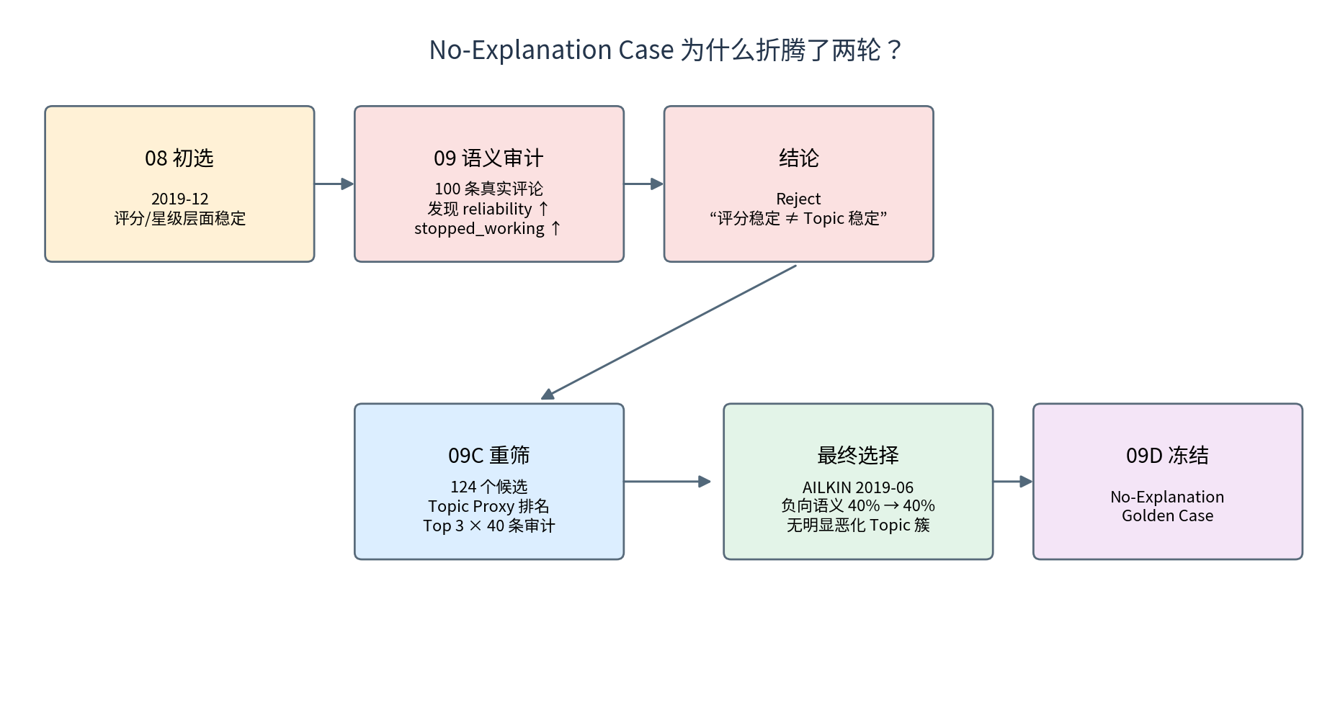
08 自动选的 Yootech 2019-12，在星级统计上很稳定：avg_rating、negative_ratio、positive_ratio 都变化不大。我们因此以为“评论解释不了经营异常”。
但 09 对 100 条真实评论做语义审计后发现：reliability_durability 从 25.0% 上升到 37.5%，stopped_working 从 20.0% 上升到 30.0%。这已经足以让 Agent 说“评论里的可靠性问题可能与退款恶化同时出现”。所以它不能作为 No-Explanation Golden Case。
这个失败反而很有价值
它证明：星级稳定 ≠ 语义稳定。也证明我们做 Golden Case 不是“先定答案再硬凑数据”，而是会推翻不合格候选。面试里这反而是非常好的数据治理 / Evaluation 故事。

7.3 09C_select_semantically_stable_noexp.py
为了不再一个月一个月试，09C 一次扫描 124 个稳定候选，用 Topic Proxy + 星级变化计算 semantic_stability_score，取 Top 3，每个候选再抽 20 Baseline + 20 Current，共 120 条做快速语义审计。
候选 | 结果 | 原因
Ailun 2019-11 | Reject | Topic composition shift 较大，installation_difficulty 增加
AILKIN 2019-06 | Select | 负向语义 40% → 40%；stopped_working 20% → 15%；无明显恶化 Topic 簇
Ailun 2019-10 | Reject | cracking_breakage 明显增加，容易形成评论侧解释

因此最终 No-Explanation Case 固定为 AILKIN 2019-06。注意：Topic Proxy 只用于“快速筛候选”，不是正式 Ground Truth。最终选择仍经过真实 Review 语义审计。

7.4 09D_freeze_golden_diagnosis_set.py
09D 是 Stage 3 的最终“封卷”。它做的不是继续分析数据，而是把已经确认的 7 个 Case 和每个 Case 的 Expected Behavior 正式冻结。
冻结内容 | 含义
7 Case Months | 实际评测用的端到端 Case
6 Logical Scenarios | 其中 Positive Recovery 跨 2022-11 / 2022-12 两个月
Expected anomaly | 这道题是什么类型的经营异常
Expected diagnosis mode | review_supported / partial_support / abstain 等
Expected agent behavior | 系统应该调查什么、不能说什么
Expected stop condition | 什么时候应该停止继续查
causal_ground_truth=False | 从来不声称真实世界因果

09D 的本质
Golden Diagnosis Set 不只是“7 行 CSV”。它是端到端系统的行为契约：同一套 Case 以后可以反复跑 Workflow、Agent、Prompt、Retrieval V1/V2/V3，比较哪一版真正变好了。

8. 评测数据到底是怎么一步一步得到的？
把它理解成“逐层加标准答案”。

第 1 层：真实评论事实
02 得到 81,277 条真实 Review。这里没有“正确答案”，只有原始事实：文本、星级、时间、product_id。

第 2 层：评论变化窗口
03–04 用统计规则找真实评论变化。这里的“答案”是：哪些月份在星级层面出现明显正/负变化。

第 3 层：语义标准答案
06–07B + 语义复核，对 360 条 Review 标 Topic / Polarity / Evidence，最终冻结 657 Claims。以后模型做评论理解时就有标准答案。

第 4 层：经营异常标准答案
08 自己注入 synthetic 订单/退款异常。因为异常是人工生成的，所以异常月份、方向和幅度都是已知答案。

第 5 层：端到端诊断标准答案
09D 把业务异常 + 评论信号 + 行为约束合并为 Golden Diagnosis Case。以后系统不仅要“算对”，还要“调查对、说对、停对”。
所以评测不是“一份数据算一个准确率”，而是分层的：
评测层 | 标准答案来自哪里 | 以后可能用什么指标
数据 / Metric 计算 | Synthetic Metric 生成规则 | Metric Calculation Accuracy
异常检测 | 08 已知注入月份与方向 | Anomaly Precision / Recall / F1
Topic / Polarity | 360 Review / 657 Golden Claims | Macro-F1、per-topic F1
Evidence | Golden Evidence Span / review_id | Evidence Precision、Unsupported Claim Rate
Retrieval / Rerank | 后续从 Golden Claims 构造 Query ↔ Positive Review | Recall@K、MRR、NDCG
Workflow / Agent Route | 09D Expected diagnosis mode / behavior | Route Decision Accuracy、Valid Next Action
Agent 调查过程 | 09D Case + 后续 Trajectory Eval | Re-plan、Stop Decision、Unnecessary Tool Calls
E2E Diagnosis | Golden Diagnosis Expectations | Task Success、No-explanation Abstention Accuracy

哪些评测还没做完？
Stage 3 准备了 Ground Truth 和 Case，但还没有真正跑模型得分。Retrieval query set、Agent trajectory scoring、Prompt/Model 对比，会在 Stage 5–7 系统实现后继续补。现在做的是“准备考试题和标准答案”，不是“已经考完”。

9. 完整例子：Yootech 2020-06 是怎样成为一条评测 Case 的？
- 01：Yootech 因评论量足、数据活跃，被选为候选商品。
- 02：抽取出 Yootech 的 28,966 条真实评论。
- 03：按月统计评分和星级正负比例。
- 04：用前三个月 Baseline 发现 2020-06 是明显 negative_shift：评分约 -0.55，负向比例约 +0.143，正向比例约 -0.161。
- 05：看具体文本和词项，出现 worked / charging / stopped / lasted 等变化，说明不是只有“星级数字”在动。
- 06–07：从重点窗口抽 Review 做语义复核，得到 charging_success、charging_speed、stopped_working 等真实 Topic Claim 和 Evidence。
- 08：在 2020-06 注入 synthetic 经营异常：订单倍率 0.78、退款倍率 1.80。
- 09：当前月 vs 前三个月计算后，实际 Case 中日均订单约 -25.7%，refund_rate 约 +2.69 个百分点；真实评论 avg_rating 约 -0.53、negative_ratio 约 +0.137。
- 09D：冻结 Expected Behavior：系统应该发现订单下降与退款恶化 → 调查负向 Review → 找到相关问题证据 → 只能说“评论提供支持证据”，不能说“评论导致订单下降”。
这就是一个 E2E Evaluation Case
以后你换 Prompt、换 Retrieval、换 Agent Planner，都用同一条 2020-06 Case 重跑。新版本如果开始胡乱说“肯定是充电慢导致销量下跌”，反而应该扣分；如果能找到支持证据又保留因果边界，才算变好。

10. 完整例子：No-Explanation Case 为什么最重要？
很多所谓“智能分析系统”有一个大问题：只要给它评论，它就一定能编出一个原因。所以我们专门设计 No-Explanation Case，测试模型有没有“拒绝乱解释”的能力。
错误系统 | 正确系统
“订单跌了 35%，我在评论里看到几个充电问题，所以订单下降可能由充电问题导致。” | “经营异常明显，但当前 Review 评分和语义 Topic 没有出现足够一致的恶化信号，评论不足以解释该异常。建议继续调查价格、流量、库存、渠道、促销等非评论因素。”

这也是为什么 AILKIN 2019-06 比“随便找一个稳定月份”更有价值：它经过了自动筛选、Top 3 比较和真实评论抽样审计，最终才被冻结。

11. 这些数据以后在 Stage 4–7 到底怎么用？
后续阶段 | 会用到什么数据 | 具体作用
Stage 4 设计 | Taxonomy、Golden Diagnosis Expectations | 定义 Tool Contract、State、Agent Stop/Abstain 行为
Stage 5 确定性诊断引擎 | business_metric_daily/monthly、Golden Diagnosis Set | 实现 metric_trend / anomaly_detection，并验证计算和异常识别
Stage 6 RAG + Agent | 81,277 Review、Taxonomy、Golden Labels | 建 Qdrant、review_search、rerank；Agent 调查真实 Review 证据
Stage 7 Eval / Bad Case | 360/657 Golden Labels、7 Golden Diagnosis Cases | 算分类、检索、路由、Stop、Abstain、E2E 结果；做回归测试
Stage 8 Demo / 面试 | 所有冻结版本与 Eval 结果 | 展示“为什么这样设计、怎么验证不是拍脑袋”

特别注意：
Stage 6 如果要统计“全量 81k 中某 Topic 月度占比”，正确流程是：先用 360/657 Golden 数据评测 Topic Tagger → 模型达到可接受效果 → 给 81k 全量打 versioned prediction → 再统计 Topic × Polarity 月度趋势。不能把 360 条直接当总体。

12. 你真正需要记住的 8 个“母题”

为什么先筛商品？
因为原始数据量太大，需要先选有足够评论量、时间跨度和真实问题变化的商品。

为什么要找时间窗口？
因为诊断系统处理的是“变化”，不是静态评论列表。Baseline 和 Current 才能定义什么叫异常。

为什么 Topic 和 Polarity 分开？
同一个 Topic 可以正、负、混合；星级也不能替代句子级语义。

为什么只有 360 条人工语义标签？
标注是昂贵的；用小而高质量的 Golden Set 做评测，再让合格模型扩展到 81k。

为什么 07 的规则不能直接当 Golden？
规则存在否定冲突、品类错配、上下文和 referent 错误，只能做 weak prelabel。

为什么造经营指标？
公开 Review 数据没有真实订单退款，但评测异常检测必须有已知 Ground Truth。Synthetic fixture 解决这个问题。

为什么一定要 No-Explanation Case？
防止 Agent 永远强行找原因；评测它是否会 abstain。

为什么 09D 要写 Expected Behavior？
Agent 不是只看最终一句答案，还要评估调查方向、证据边界和停止条件。

13. 面试时怎么讲这段数据工作

13.1 2 分钟版本
面试回答示例
“这个项目的数据我分成四层。第一层是真实 Amazon Review 语料，我先从 2,000 多万条评论里筛选商品，最终抽出 5 个商品 8 万多条干净评论，用来做真实时间序列和后续 RAG。第二层是语义 Ground Truth，因为星级不能直接代表 Topic 和 Polarity，所以我从核心商品和关键时间窗口分层抽了 360 条，定义 Topic Claim = Topic + Polarity + Evidence Span，并通过 weak label、冲突审查和逐条语义复核，冻结成 657 个 Claim。第三层是经营指标，因为公开数据没有真实订单和退款，我没有伪造来源，而是明确生成 source=synthetic 的可复现 order_count 和 refund_rate，并在真实评论变化月份注入不同类型的异常。第四层是 Golden Diagnosis Set，把经营异常、评论信号和期望系统行为结合起来，最终冻结 7 个 Case。特别是 No-Explanation Case，我第一次选的月份在 Topic 审计后被推翻，重新从 124 个候选里筛选并审计 Top 3，最终才选出 AILKIN 2019-06，用来评测 Agent 会不会拒绝强行归因。”

13.2 可以说什么 / 不能说什么
可以说 | 不要说
“使用 Amazon Reviews 2023 的真实评论文本和时间序列。” | “使用了 Amazon 真实订单和退款数据。”
“订单/退款指标是 synthetic evaluation fixture，并固定随机种子可复现。” | “这些销量、退款率是 Amazon 业务真实值。”
“360 条经过语义复核后冻结为项目内部 Golden Set。” | “360 条由专业标注团队双人交叉标注。”
“Review 与经营异常时间对齐，用作支持证据评测。” | “评论问题导致了订单下降。”
“No-Explanation Case 用来测 Abstention / Unsupported Attribution。” | “系统可以根据评论直接判断真实业务根因。”

附录 A：01–09D 脚本速查表
脚本 | 一句话目的 | 关键产出
01_scan_candidates.py | 从海量原始评论筛商品 | 20.8M Review → 候选商品
02_extract_selected_reviews.py | 抽取目标商品并清洗 | 81,277 Review Dataset V1
03_review_eda.py | 看商品/月度分布和初步变化 | monthly metrics / trends
04_find_stable_windows.py | 用 3 月 Baseline 找稳定/正负变化窗口 | candidate windows
05_topic_exploration.py | 读真实文本，发现 Topic 变化 | term shifts / representative reviews
06_build_taxonomy_and_annotation_set.py | 抽 360 条并建立 Taxonomy 草案 | annotation set / template
06b_finalize_taxonomy.py | 冻结 V1.0 多标签规范 | 8 primary / 33 secondary / 1440 slots
07_prelabel_reviews.py | 规则 Weak Label 辅助审阅 | 246 candidate claims，不是 Golden
07b_build_review_batches.py | 按风险分 8 个审阅 Batch | conflict / no-candidate / single 等队列
08_build_business_metrics.py | 生成 synthetic 经营指标并注入场景 | daily/monthly metrics + scenarios
09_build_diagnosis_case_candidates.py | 连接经营异常与 Review 信号 | 7 diagnosis case candidates
09c_select_semantically_stable_noexp.py | 重筛语义稳定 No-Explanation 月份 | 124 → Top3 → AILKIN 2019-06
09d_freeze_golden_diagnosis_set.py | 冻结端到端标准答案 | 7 Golden Case Months / 6 scenarios

附录 B：最终数据资产与文件关系
dataset/
├── data/
│ ├── review_dataset_v1.csv / .parquet # 81,277 条真实评论
│ ├── golden_review_master_v1_0.csv # 360 条冻结 Review Master
│ ├── golden_review_labels_v1_0.csv # 657 条 Golden Topic Claims
│ ├── taxonomy_v1_1.json # 冻结 Topic Taxonomy
│ ├── business_metric_daily_v1.csv / .parquet # Synthetic 日经营指标
│ └── business_metric_long_v1.csv / .parquet # 通用 Long Metric Schema
│
└── outputs/
├── review_eda/ # 03 月度 EDA
├── stable_windows/ # 04 关键时间窗口
├── topic_exploration/ # 05 Topic 探索
├── annotation_v1_0/ # 06B 标注规范
├── golden_annotation_v1/ # 07B / Review 标注过程
├── business_metrics/ # 08 synthetic 经营数据与场景
├── diagnosis_cases/ # 09 / 09C Candidate 与审计
└── golden_diagnosis_v1/ # 09D 最终 E2E Golden Set

最终你要把 Stage 3 理解成什么？
不是“我跑了十几个脚本，生成了一堆 CSV”。而是：我先确定真实数据范围 → 建立评论语义标准答案 → 用可复现 synthetic 经营数据补齐业务缺口 → 把不同诊断难度冻结成端到端 Evaluation Cases。这样后面的 Workflow、RAG、Agent 每次迭代都有同一套可重复的评价基准。

文档说明：本文件对应当前项目 Stage 3 已完成状态。后续如果 Stage 5–7 增加 Retrieval Query Set、Agent Trajectory Eval 或新的 Frozen Test Split，应作为 V1.1/V2.0 继续补充，而不是回头修改已冻结的历史版本。

